

REQUERIMENTO Nº _____/2019

Exmo. Sr. Presidente,
Exmo. Srs. Vereadores,
O Vereador que este subscreve, Presidente da Comissão de Fiscalização Financeira e Orçamentária e de Tomada de Contas e da Comissão de Administração Pública, Agropecuária e Política Rural, requer, que seja enviada correspondência ao Exmo. Prefeito Municipal, para que mova ações no sentido de que a Guarda Civil municipal passe para a competência da Secretaria de Desenvolvimento Econômico e Turismo, Indústria, Comércio e Agropecuária, uma vez que já foi pedido por este Vereador em inúmeras ocasiões e requerimentos que seja dada maior atenção à Guarda Civil Municipal já que a secretaria atual não está atendendo à demanda e às necessidades da pasta e a Guarda Civil Municipal, continua sem aparelhamento necessário, falta de viaturas e armamento necessários para desempenho de seu trabalho.

Sala das sessões, 05 de julho de 2019.
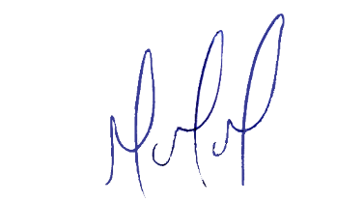
MILTON MARTINS
VEREADOR

JUSTIFICATIVA:

Tal pedido visa fazer cumprir a função fiscalizadora do Vereador, assegurado pelo Regimento Interno desta Casa de Leis e pela Lei Orgânica Municipal.

